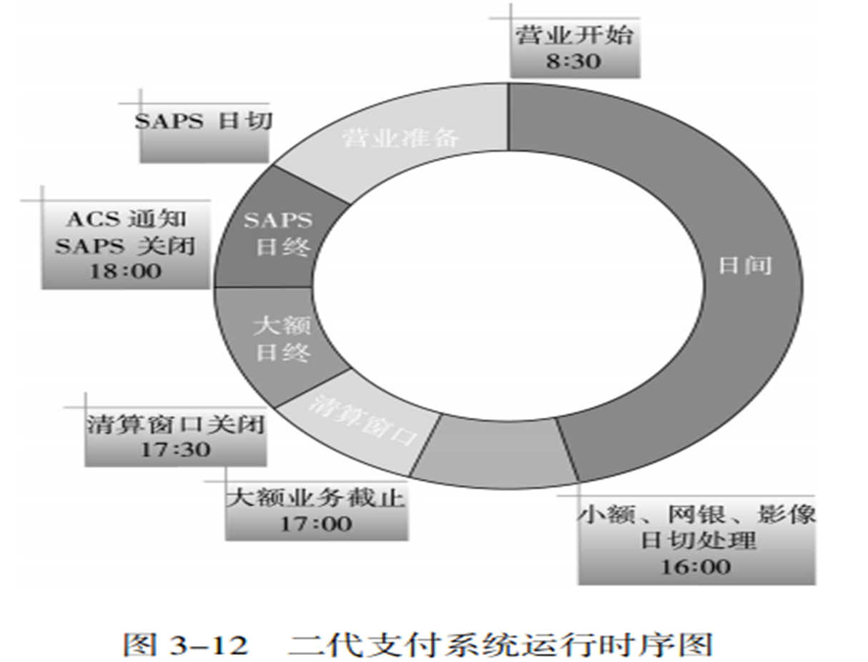

SAPS：清算账户管理系统

HVPS：大额支付系统

BEPS：小额支付系统

IBPS：网上支付跨行清算系统

CIS：支付影像交换系统

PMIS：支付管理信息系统

CCMS：公共控制系统

NPC：生产运行中心、同城备份中心

CCPC:城市处理中心

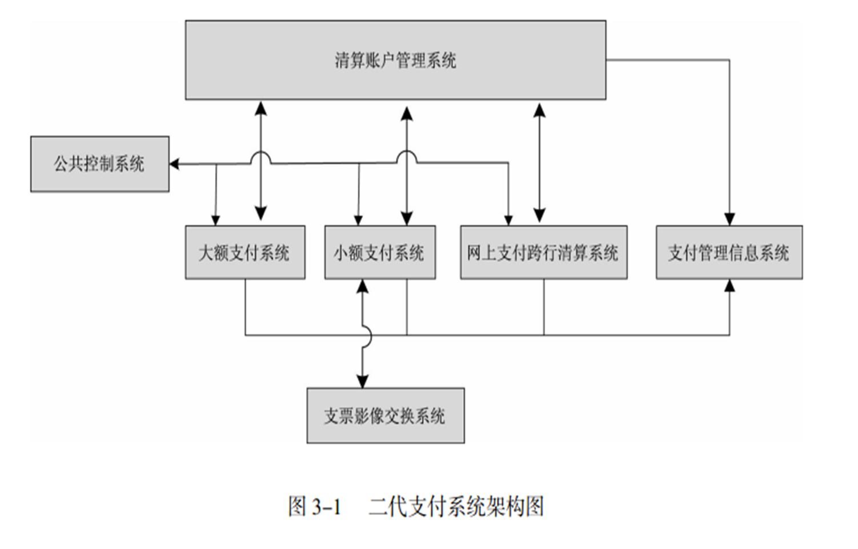

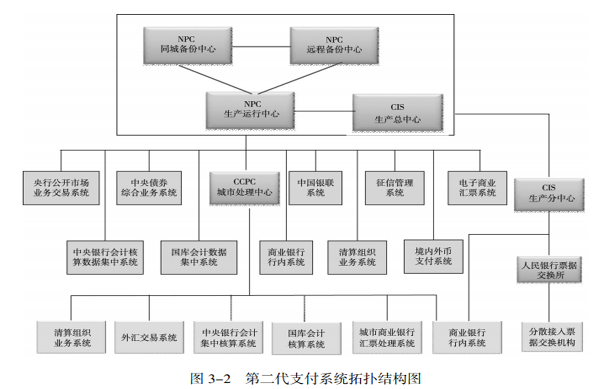

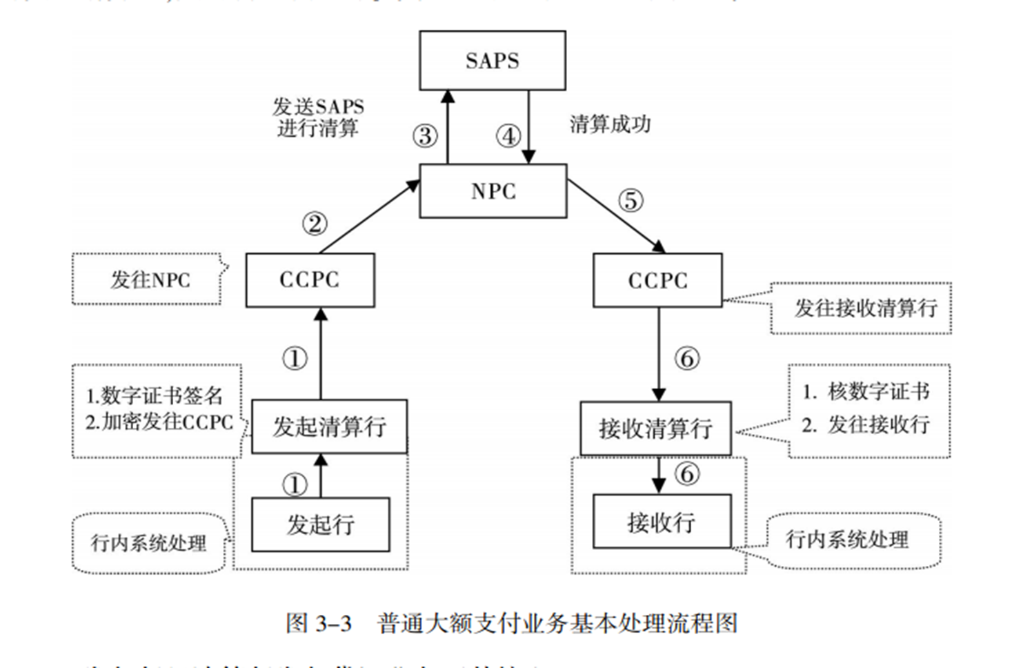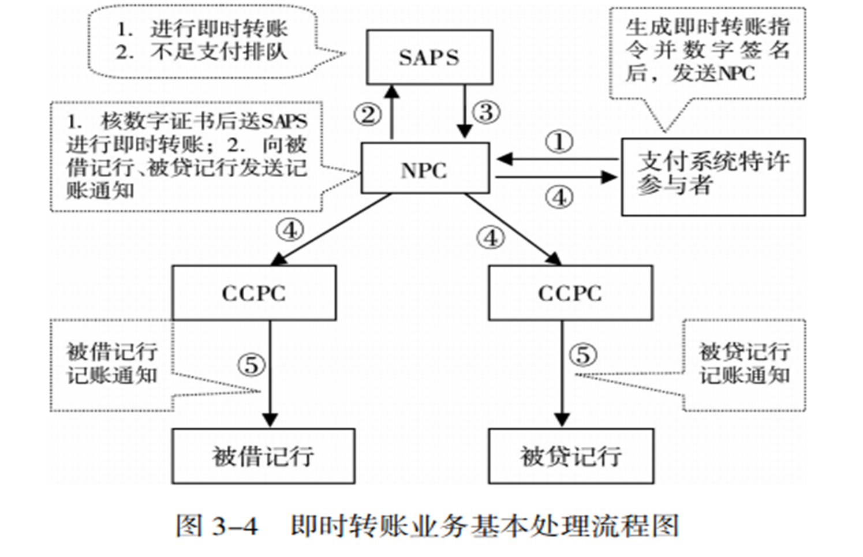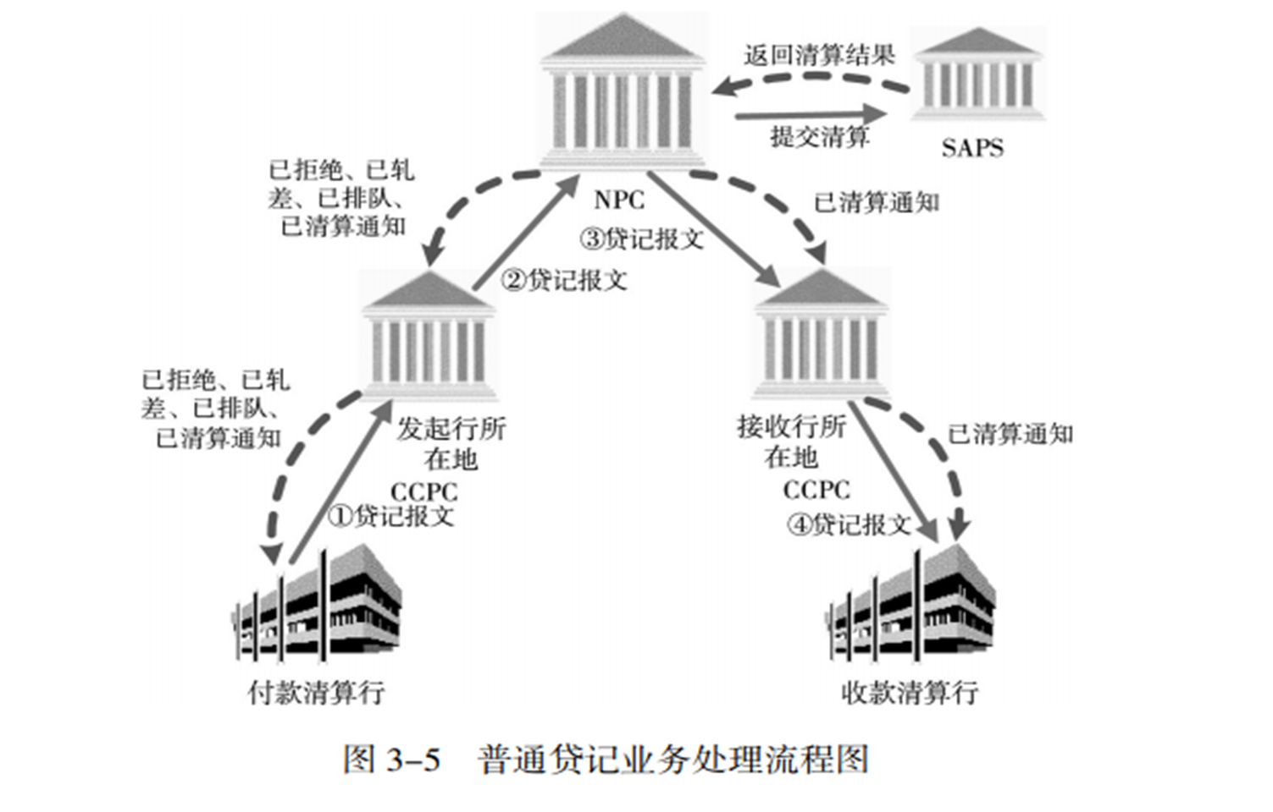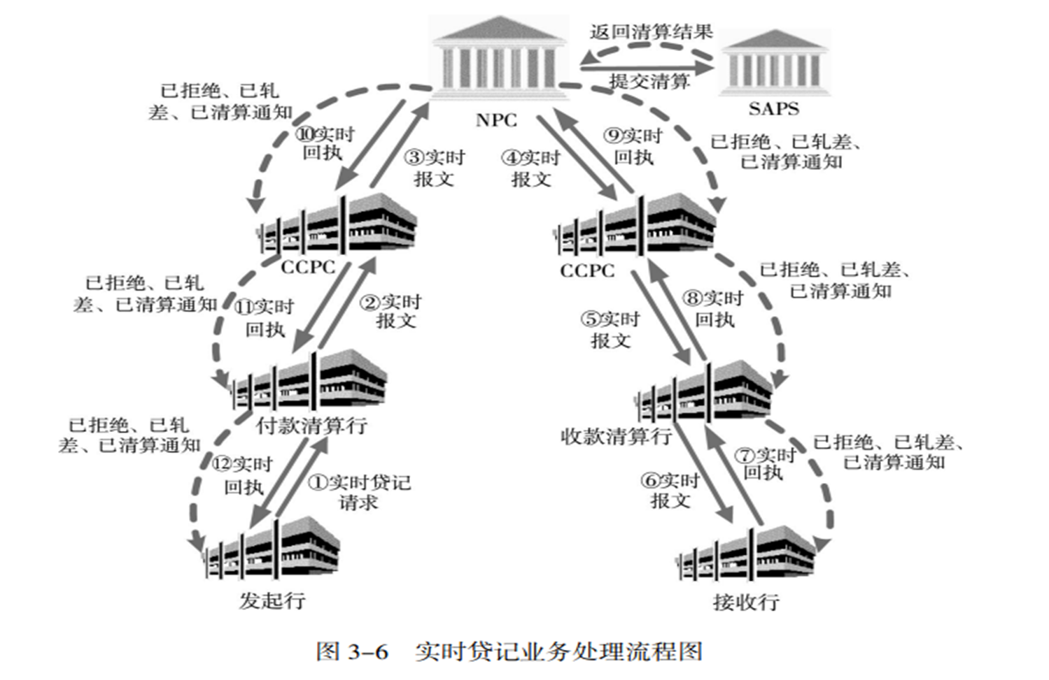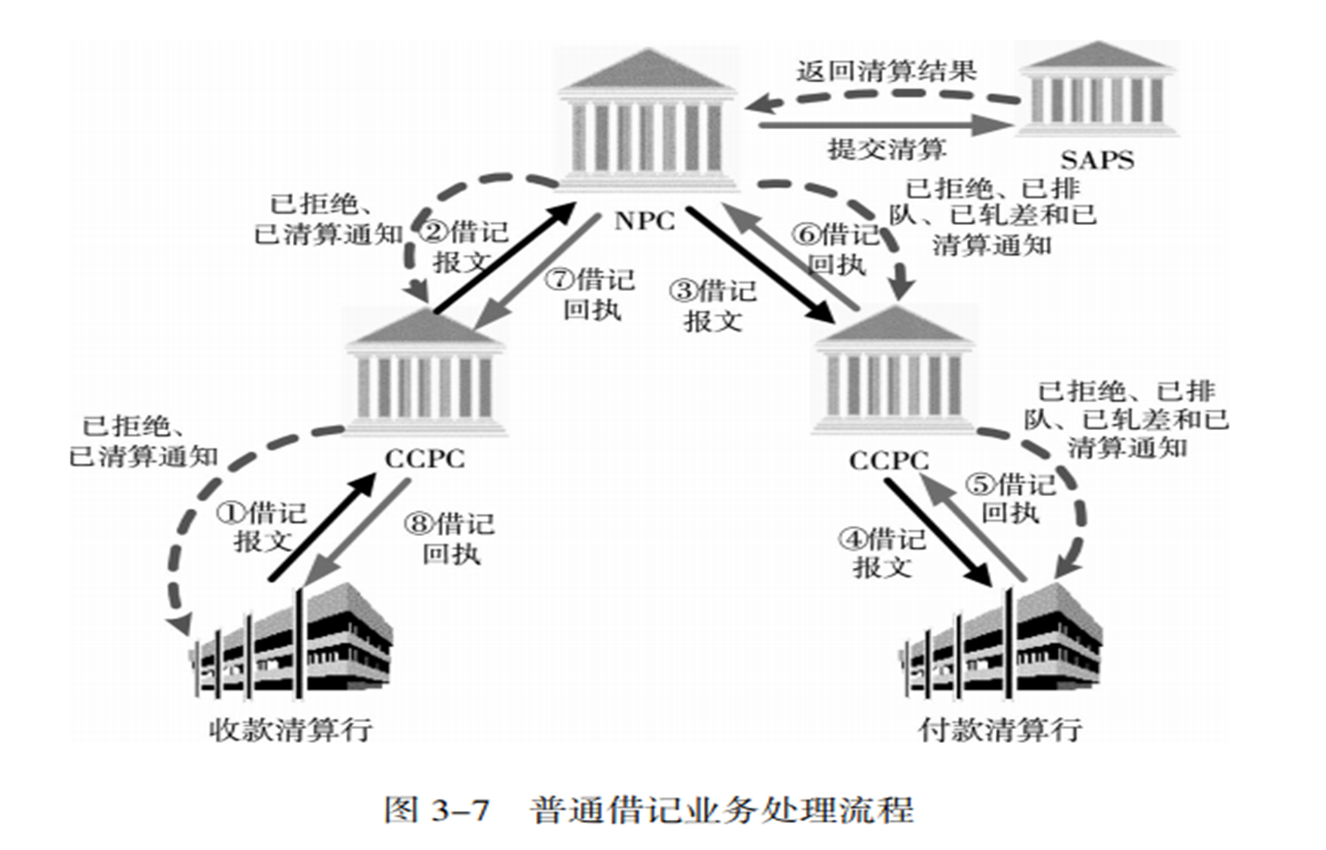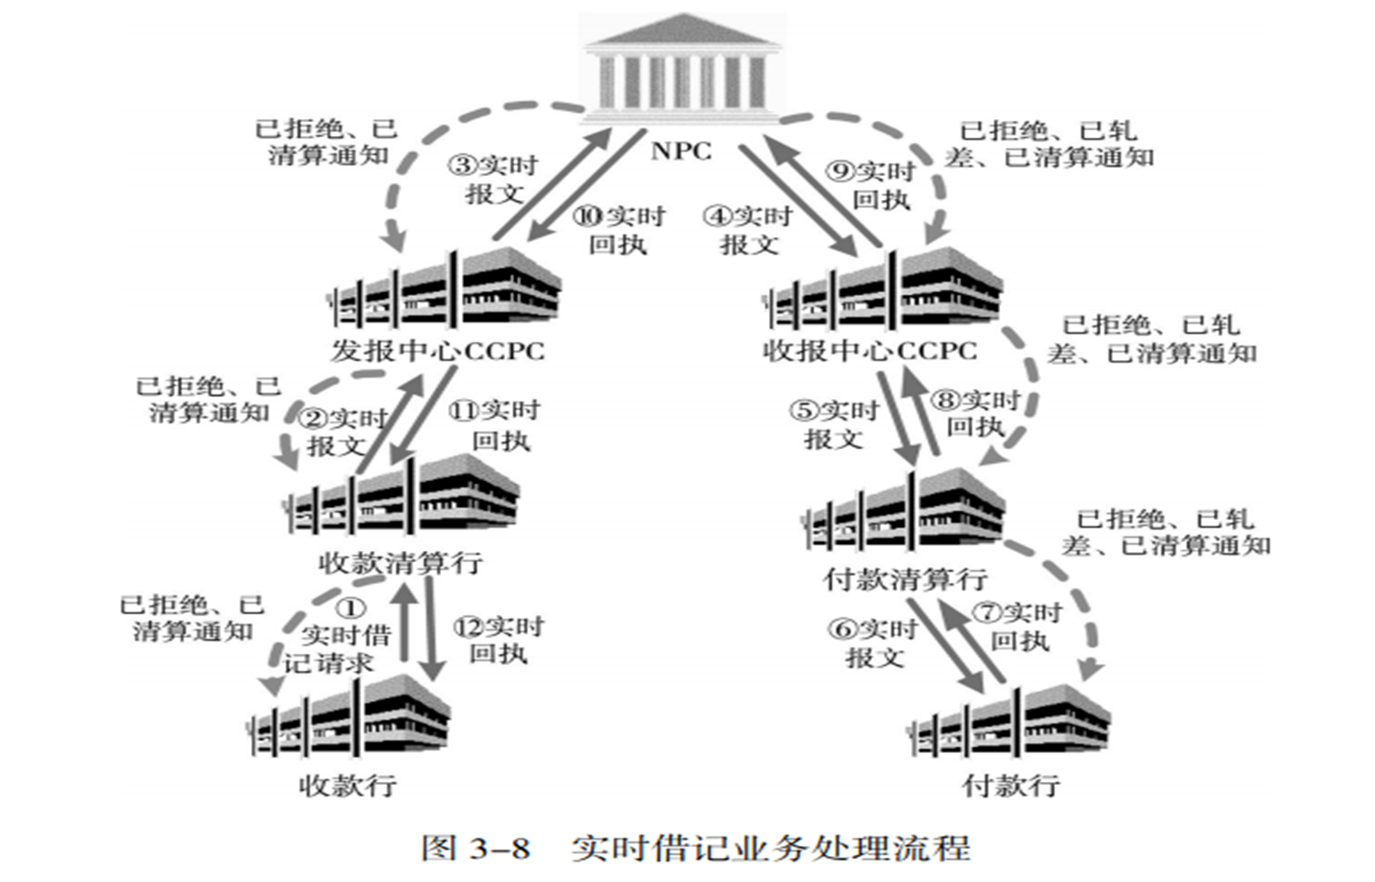

发起方银行为什么发起的是贷记业务？

付款方发起的是贷记业务

收款方发起的是借机业务

借记支付是什么？？

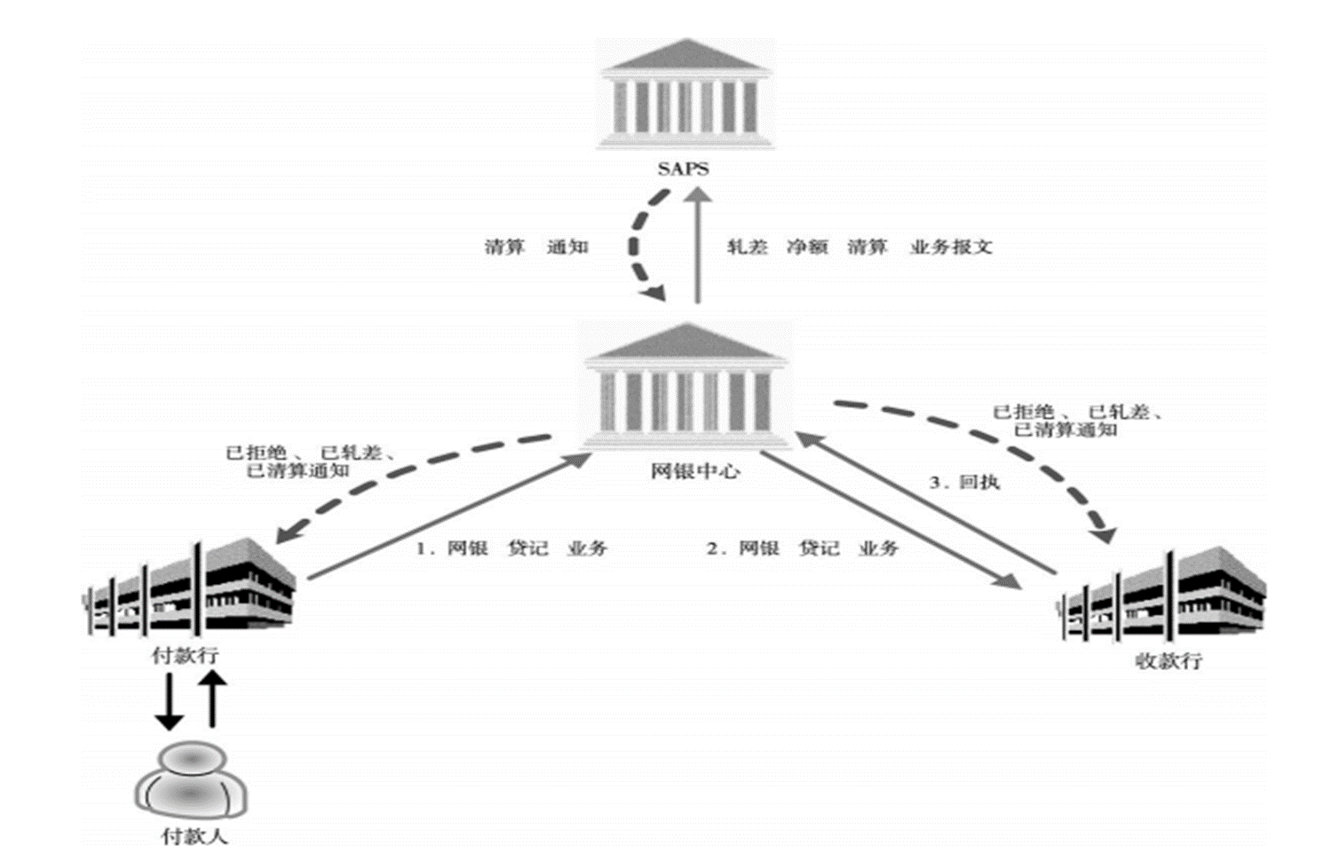

网银借记

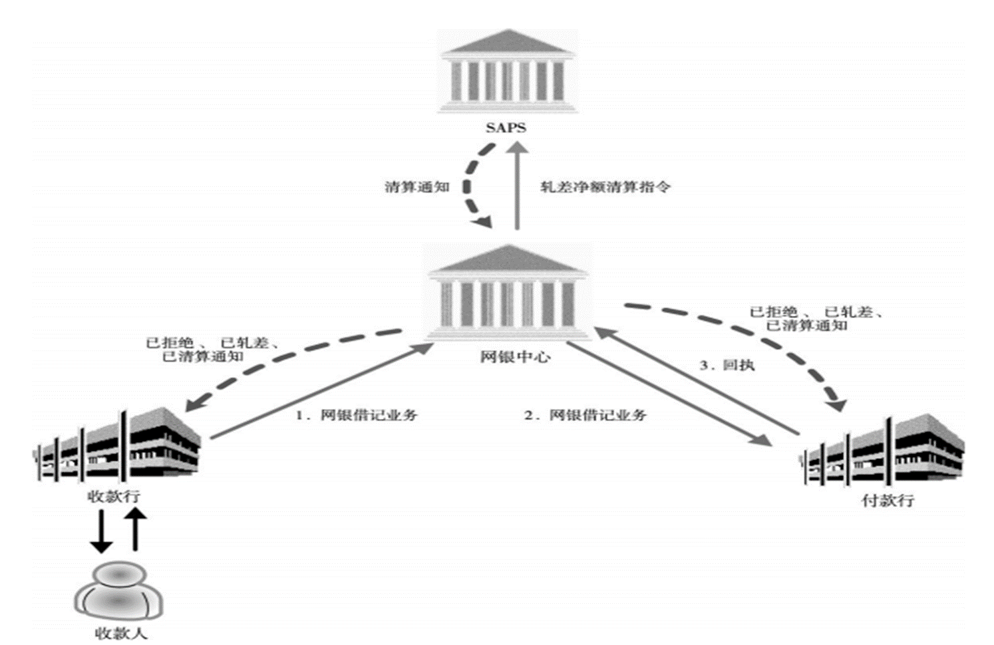

网银贷记

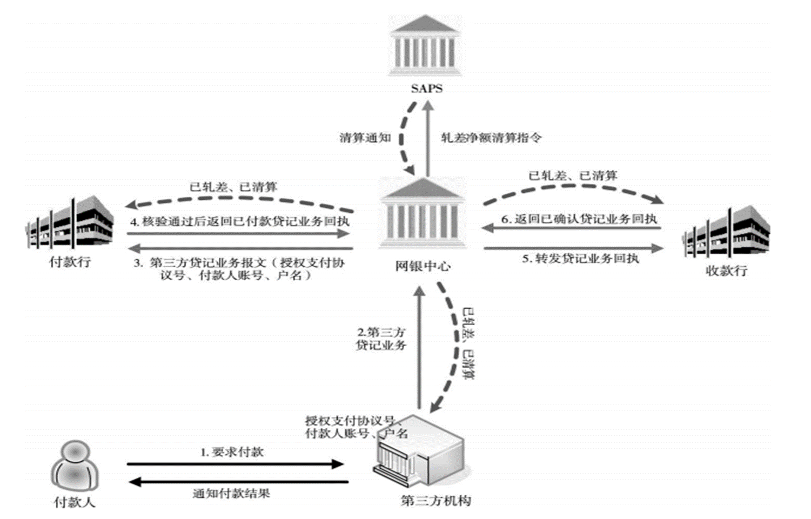

3434

第三方贷记业务（基于在线认证）

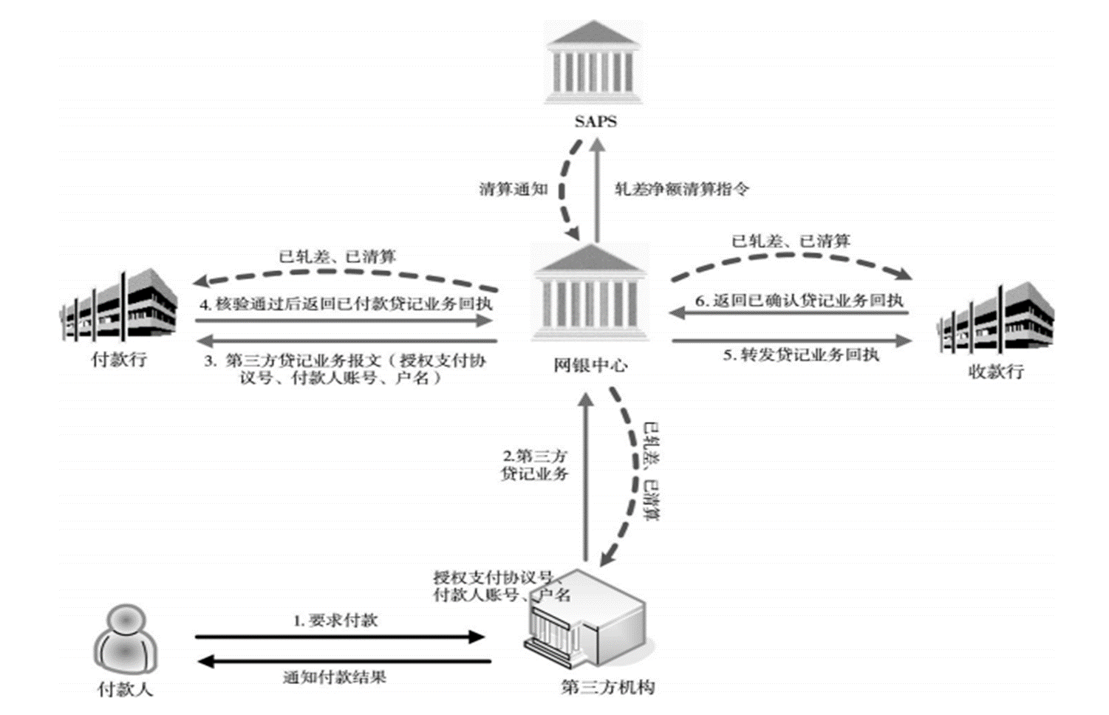

34

基于协议认证，与基于在线认证的流程形同

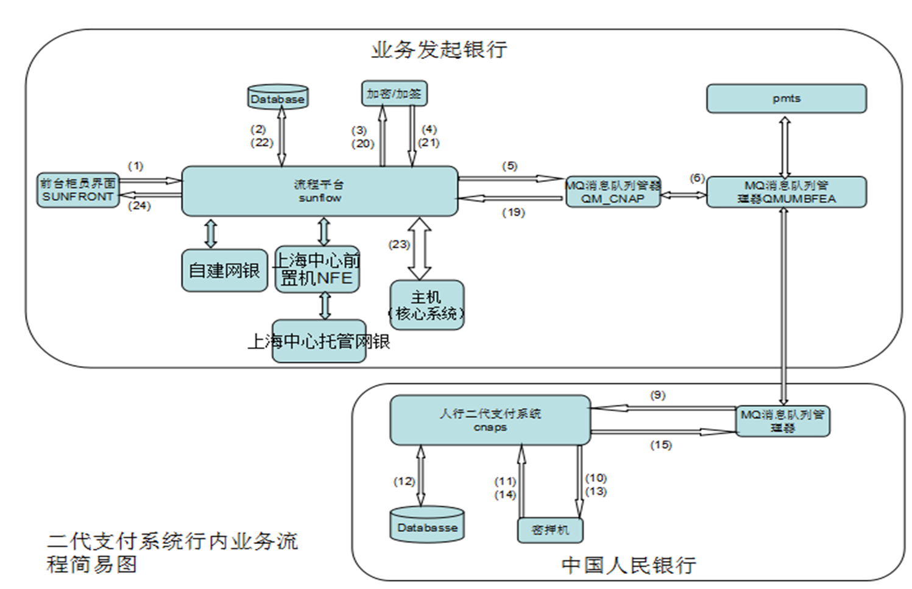

QQ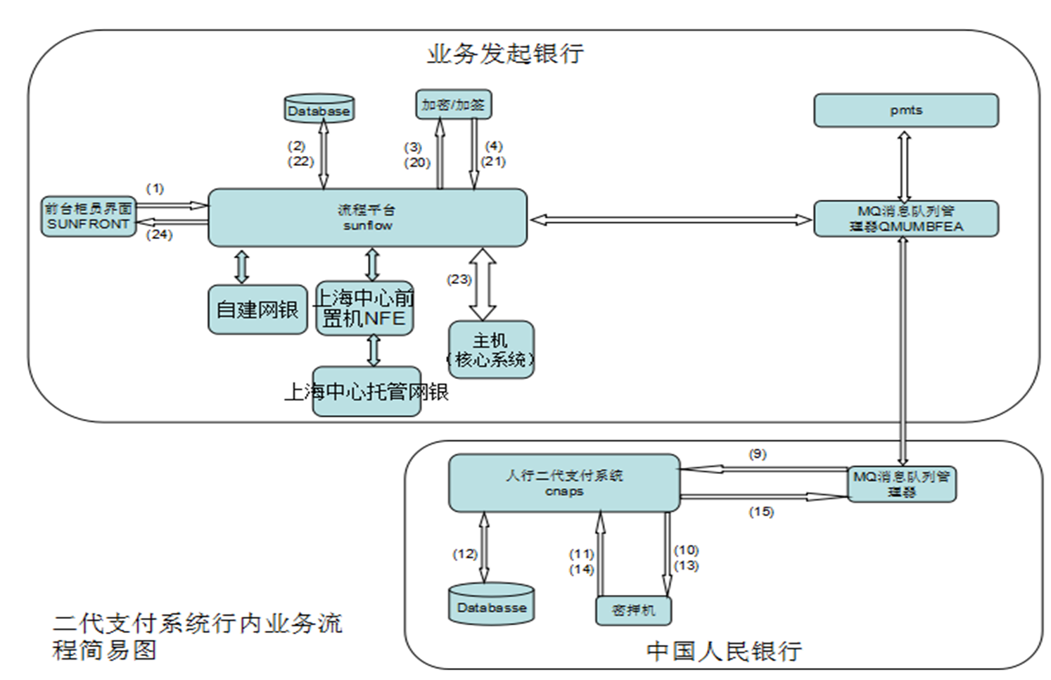

QA

扎差和清算的区别

扎差：双方的净债权或净债务产生时，结算余额

清算：银行间的资金往来